***День именинника в 3В классе!***

***Падают листья, кружась на ветру,  
Я из листвы вам букет соберу,  
И принесу, чтоб поздравить сейчас,  
Осенней порой рождены вы у нас!***

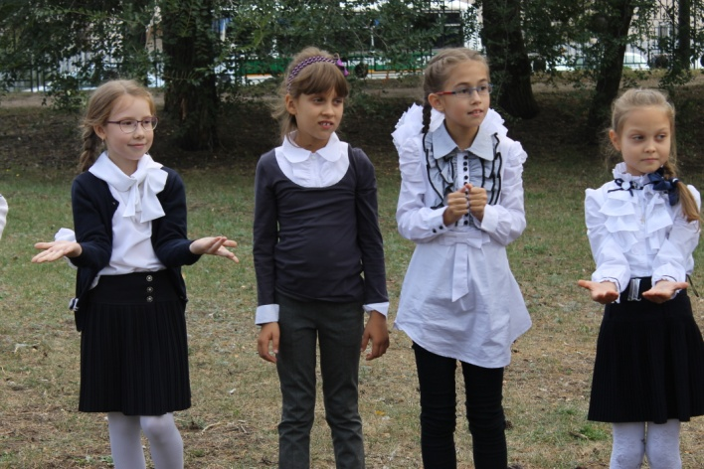 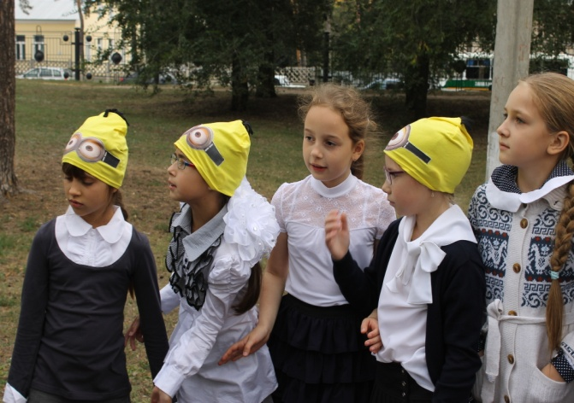

**Ребята с нетерпением ждут этого праздника.** 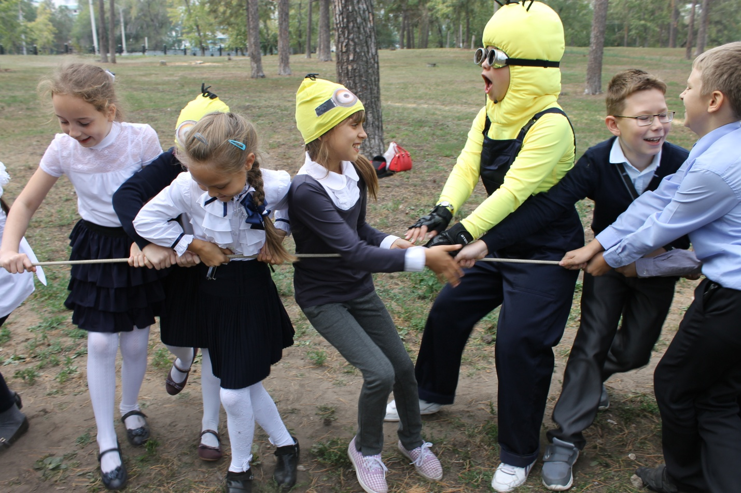

**Это не только поздравления и подарки, но и веселые игры со сказочными героями, фокусы и развлечения.**

***Пусть осень заплачет слезами дождя,  
С друзьями, вы знайте, скучать ведь нельзя!***

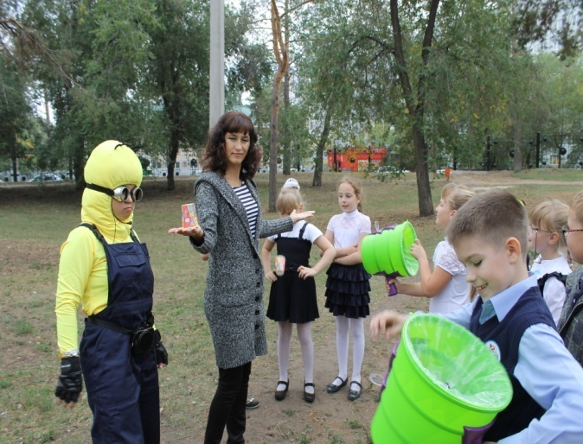 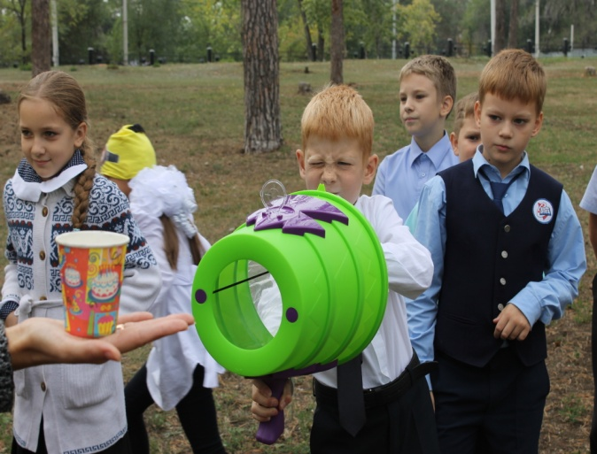

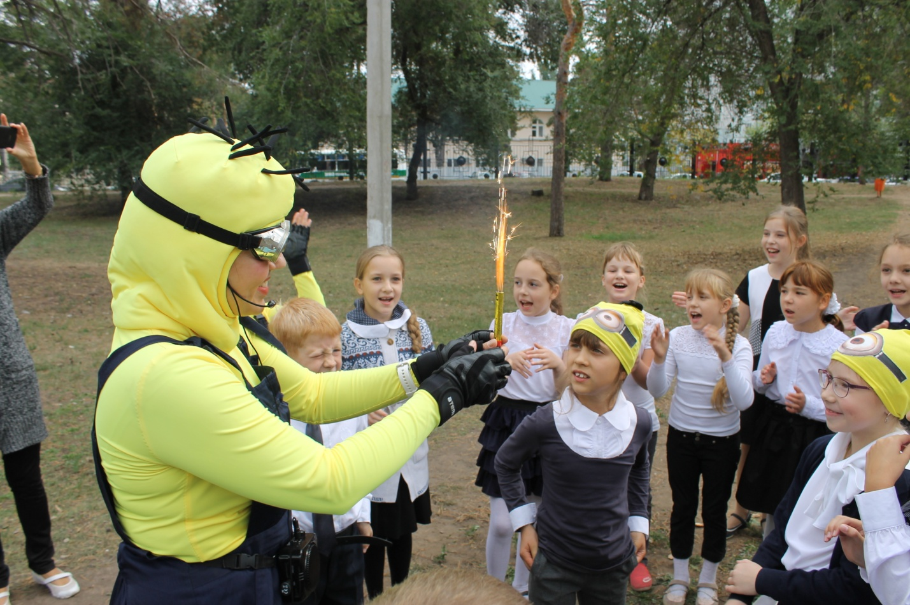

***И ваш День рожденья отметим мы славно,  
Пусть будет на сердце тепло – это главное!***

***Чтоб счастье и радость в улыбке светились.  
Чтоб все пожелания осуществились!!!***

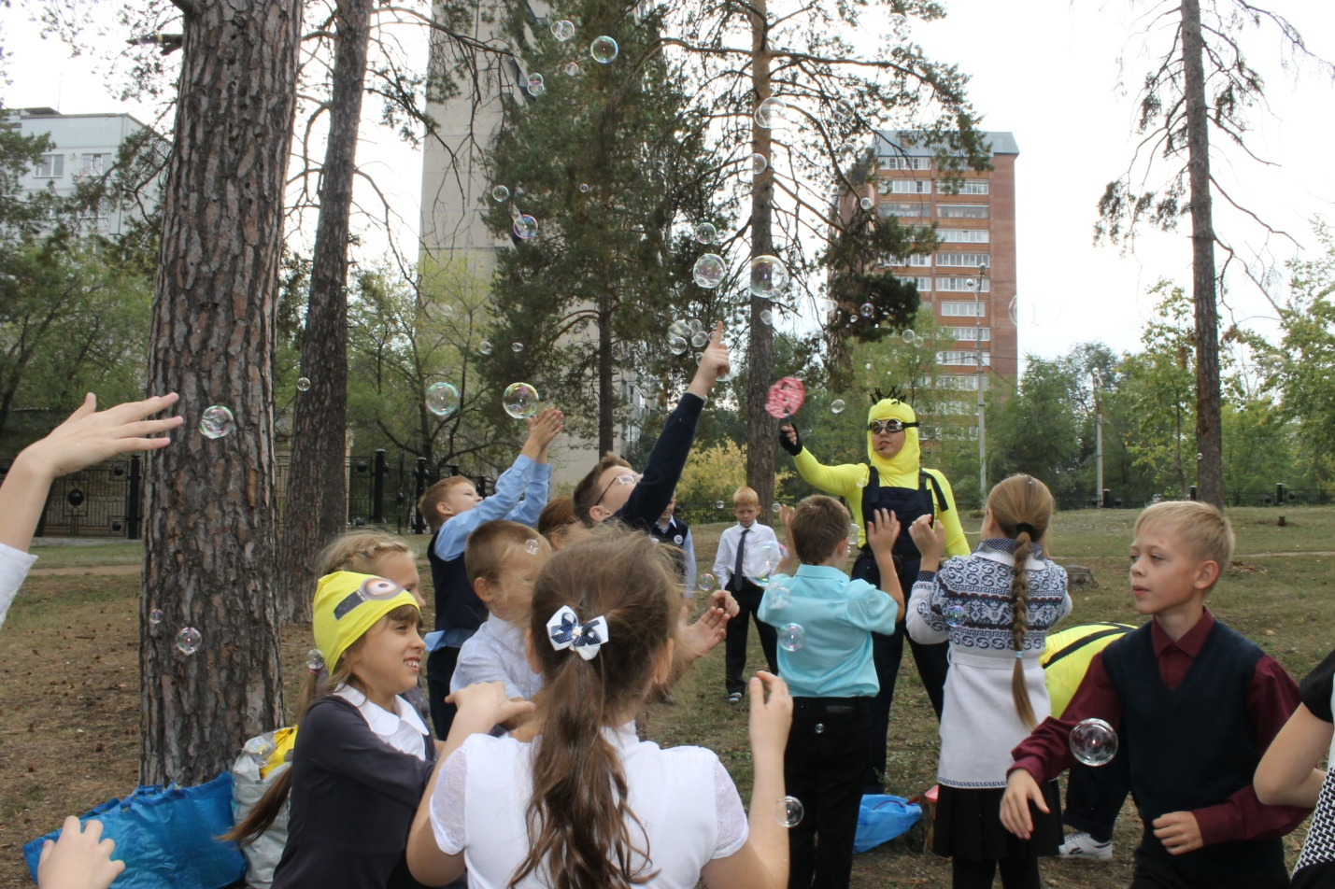

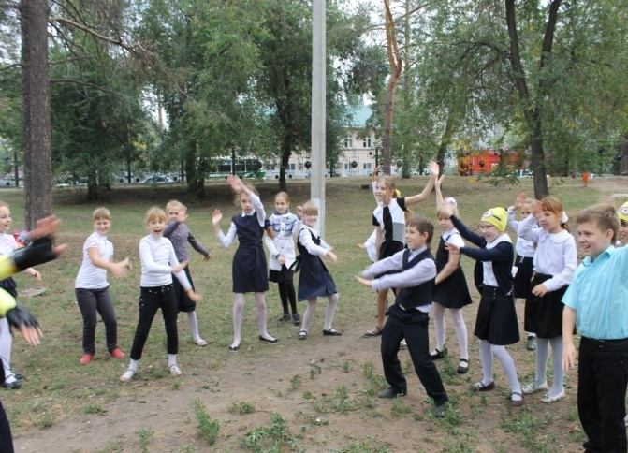 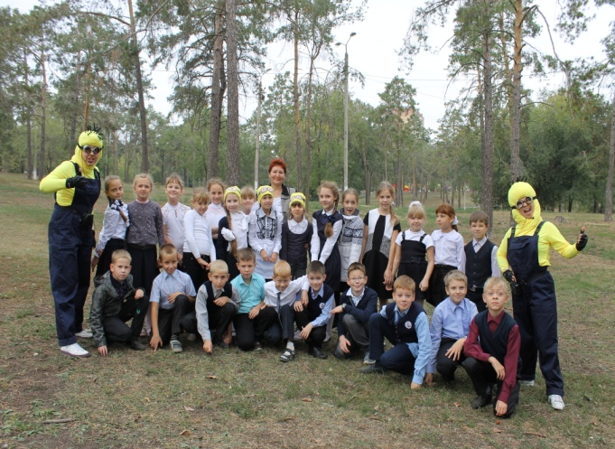

***Как здорово, что можно отмечать вместе с друзьями самый лучший день в году!***

**Классный руководитель: Валитова Р.А.**